Histogram: Føring av spO2

For å unngå komplikasjoner som kan oppstå som følge av hypo- og hyperoksi, må vi ha et bevisst forhold til hvor mye oksygen pasienten får og passe på at pasientens spO2 holdes mest mulig innenfor: 90 – 94 %. Derfor skal vi hver vakt føre følgende på pasienter < 32 uker som får > 25 % i FiO2:
- Hvor lenge pasienten er i % innenfor 90 – 94 %, < 90 % og > 94 %. Dette skal føres på oversiktskurven og skal diskuteres på legevisitt.
- Mål: < 20 % av tiden skal pasientens spO2 være > 94 % (Mest mulig tid --> 90 – 94 %).
Data på dette hentes fra histogrammet på phillips skopet og gjøres på følgende måte:
- Velg riktig profil profil neo * 4 kurver delt.
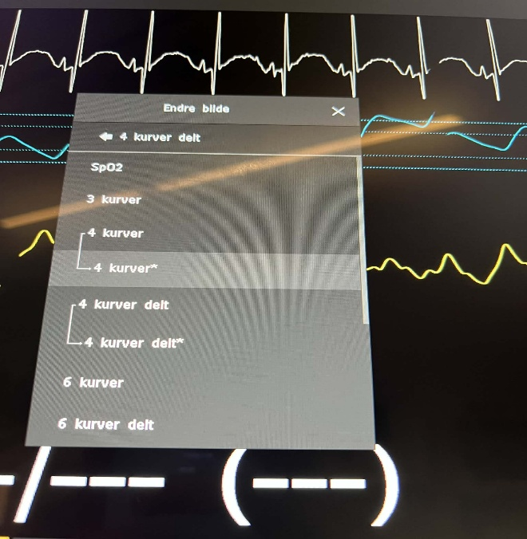

- Da kommer kurvene på skjermen hvor du kan se de innstilte parameterne over tid. Trykk på kurven som viser pasientens spO2 over tid.
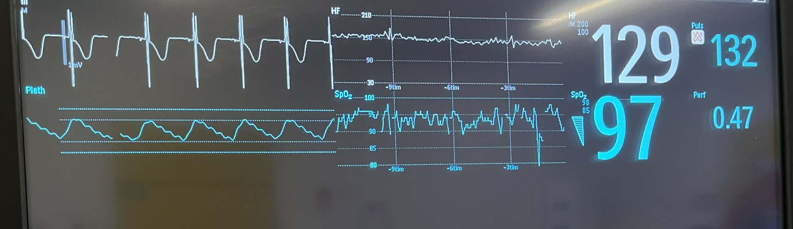

- Da kommer kolonnen med spO2 trend opp på skjermen. Trykk på histogram.

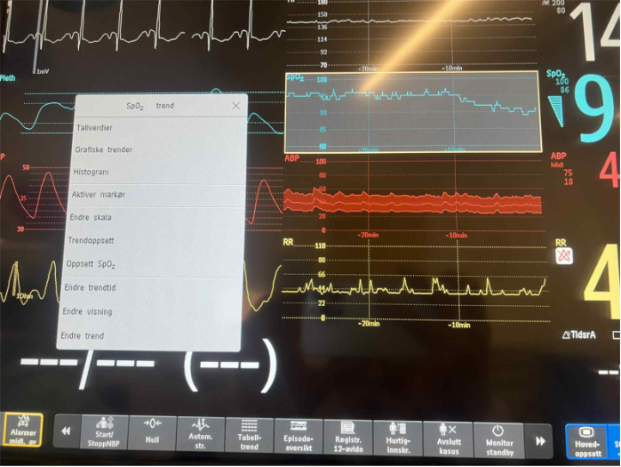

- Da får du histogrammet som viser spO2 i % over tid på skjermen. Endre perioden til 8 timer, slik at man får oversikten over spO2 gjennom hele vakten.
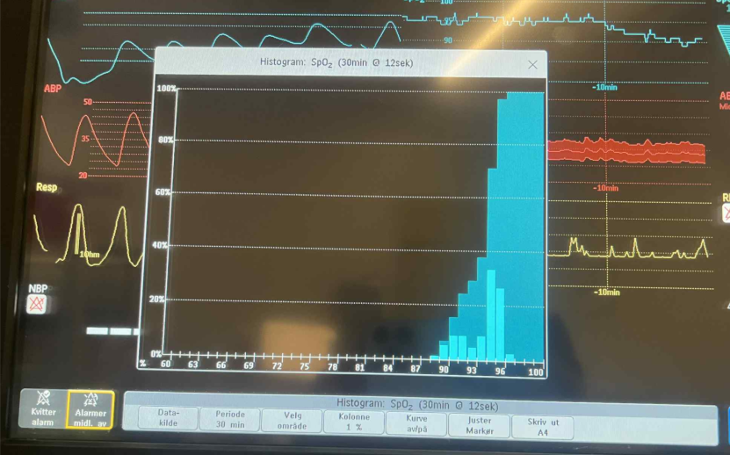
spO2
Tid i %

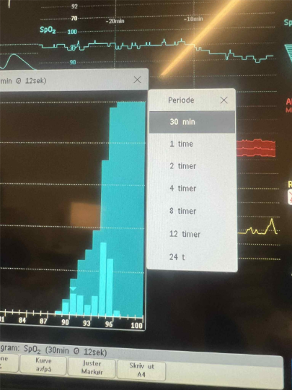

- Trykk på en av søylene for å få opp hvor mange % av tiden spO2 har vært innenfor den bestemte spO2 verdien i løpet av 8 timer.
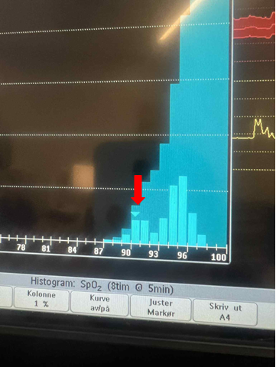

- Regn sammen og før spO2 verdiene inn i oversiktskurven på slutten av hver vakt.

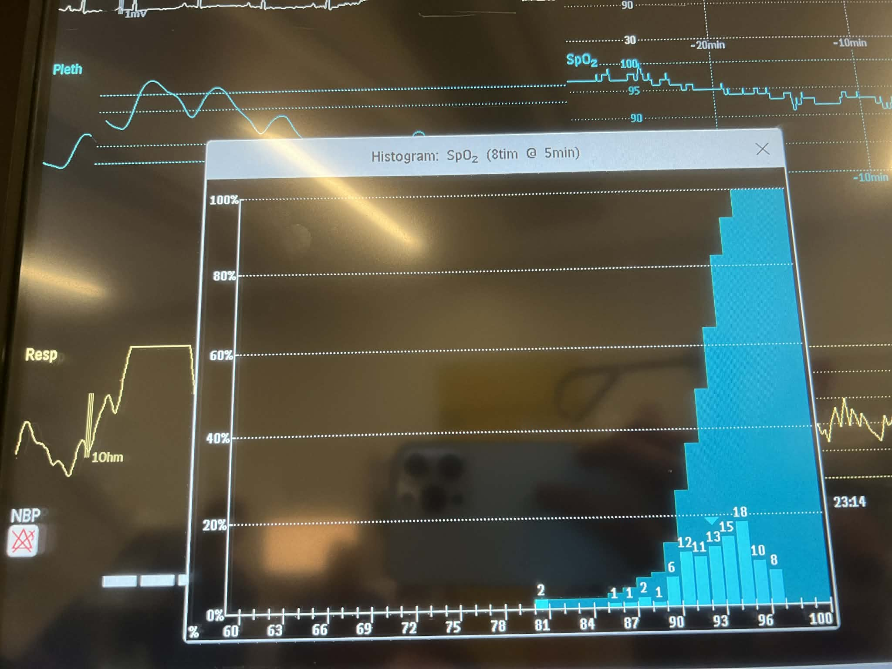
SpO2 over 8 timer:
>94 % = 36 %
90 – 94 % = 51 %
< 90 % = 13 %

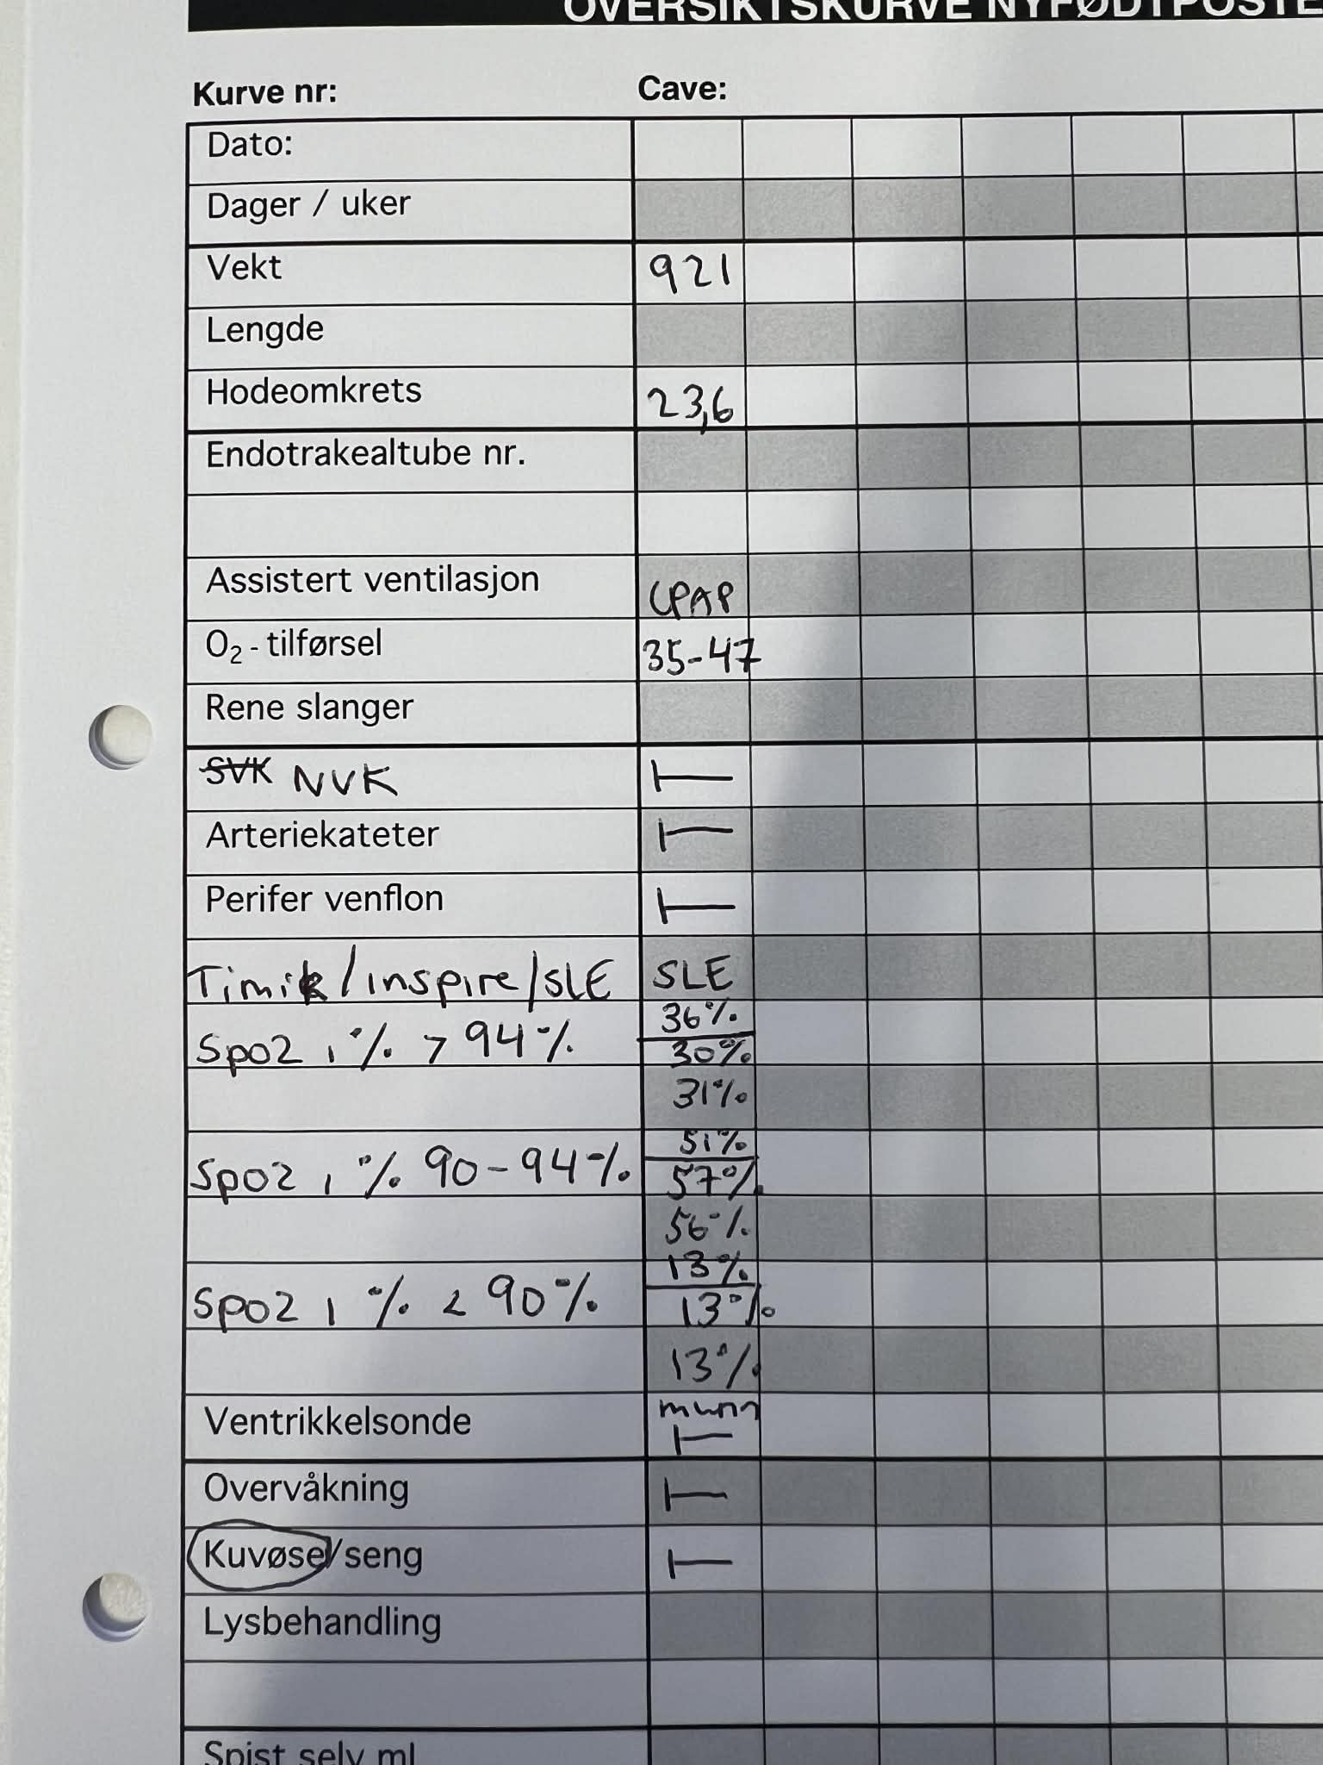
NB! Skriv hvilket system du bruker (Fabian = Timik/inspire eller SLE) ved bruk av automatisk oksygenstyring, slik at vi vet om spO2 verdien på skopet samstemmer med spO2 verdien maskinen måler.

Dagvakt

Senvakt

Nattevakt

